Муниципальное бюджетное дошкольное образовательное учреждение
Детский сад №1 « Солнышко» посёлка Красная Горбатка
Селивановского района Владимирской области

Конспект организованной игровой деятельности детей старшего дошкольного возраста
на тему:
«Детям без игры нельзя! Давайте же играть, друзья!»

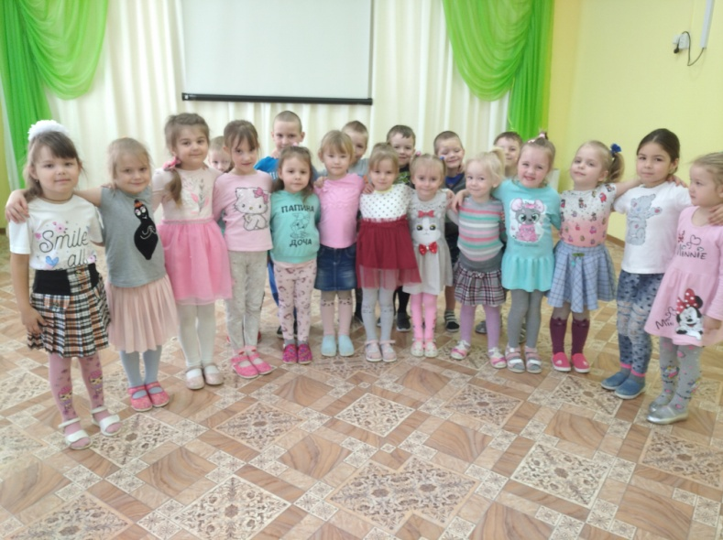

Выполнила и провела: воспитатель МДОУ № 1 «Солнышко» поселок Красная Горбатка
Смирнова Наталья Николаевна
высшая квалификационная категория.

2023
Введение.

Всем известно, что игра - главный вид деятельности детей дошкольного возраста. Именно посредством игры дети усваивают новые знания и имеют возможность практического применения полученных ранее знаний и «подсмотренных» в жизни поведенческих умений взрослых. Именно игра позволяет детям обрести друзей, способствует формированию нравственных качеств, развитию и активизации речи.
А вот насколько интересна будет детям игра?!…. Во многом зависит от взрослого! Сначала просто научить детей взаимодействовать с игрушками и друг с другом, затем познакомить с сюжетами разных игр, показать, как можно играть рядом малыми подгруппами, не мешая друг другу, и наконец, помочь освоить способы объединения этих игр единой сюжетной линией!
Иногда эти способы очень интересны!

Конспект организованной игровой деятельности детей старшего дошкольного возраста
«Детям без игры нельзя! Давайте же играть, друзья!»
(итоговое мероприятие в рамках тематической недели «Профессий много разных на свете: трудятся взрослые, учатся дети!»)

Цель работы: создать условия, мотивирующие детей на организацию большой сюжетно – ролевой игры посредством объединения малых игровых группировок и опираясь при этом на жизненный опыт и ранее полученные знания
Задачи:
Воспитательные:
- создание комфортного эмоционального настроя детей на игру, способствующую личностной самореализации,
- воспитание взаимопонимания и дружеских взаимоотношений детей, сплочённых общей игровой деятельностью.
Развивающие
- развитие социально - коммуникативных качеств: умения вести диалог в группе товарищей, сотрудничество, гибкость, терпимость,
- развитие связной диалогической и монологической речи
- стимулирование детской инициативности и самостоятельности,
- развитие фантазии, творческого воображения и индивидуального самовыражения детей,
- закрепление умения анализировать, делать выводы, умозаключения, решать проблемные ситуации
Обучающие:
- развитие умения и навыков работы в малых подгруппах,
- обучение детей способам объединения сюжетно – ролевых игр,
- развитие умения применять в конкретных ситуациях способы игровой деятельности, опираясь на жизненный опыт и ранее полученные знания

Расширение и активизация словарного запаса: «сюжет», «игровой замысел», «игровая группировка», «конкурс»

Материал:
- мультимедийный экран и проектор (с сюжетными картинками «В магазине», «В больнице», «В парикмахерской» и др.)
- ноутбук (с фото и картинками по теме) и звуковыми сигналами (1-ый - для смены деятельности, 2-ой, тревожный – указывающий на ошибку),
- мобильный телефон (с камерой)
- картинки – символы различных видов игровой деятельности: «Аптека», «Больница», «Магазин», «Парикмахерская», «Автобус», «»Дом», «Детский сад»,
- атрибуты и материалы для игр (шапочки доктора и шофера, аптечка, бумажные деньги и билеты, ширма – автобус, стульчики, детская посуда, муляжи овощей и фруктов, руль, форма для официанта и инспектора ГАИ, дорожные знаки, инструменты для ремонта, игрушечные «права», кукла, машина).

Предварительная работа: (в рамках недели «Профессий много разных на свете: трудятся взрослые, учатся дети!»)
-беседы на тему «Профессии разные, профессии важные!» (экскурсии: в районную детскую библиотеку, в отделение почты),
- просмотр иллюстраций на тему,
- дидактическая игра «Что для какой профессии нужно!»
- знакомство детей с правилами поведения в общественных местах, с правилами культурного общения,
- момент заинтересованности к предстоящей организованной деятельности: знакомство детей с условиями конкурса «Игра и дети» (главный приз – набор напольного игрового строителя),
- закрепление правил работы в малой подгруппе,
- знакомство детей со способами объединения разных сюжетно – ролевых игр в одну большую общую игру («вливание» одной игры в другую),
- чтение художественной литературы о разных профессиях: «Кем быть?»
- просмотр видеофильма « Я б в конструкторы пошёл!…»

Методы и приемы руководства деятельностью детей в процессе организованной деятельности:
Методы, повышающие познавательную активность: создание игровых ситуаций, постановка задачи, требующей умственного усилия и проявления игровых и творческих способностей; беседа, прием постановки цели и мотивации деятельности детей, планирование, анализ и выводы
Методы, повышающие эмоциональную активность: игровые, методы коррекции: воображаемая ситуация, упражнения, ситуация выбора: предоставление детям возможности выбора занятий по интересам,
Наглядные методы: картинки, предметы, технические средства обучения: проектор, экран, ноутбук, телефон,
Словесные методы: вопросы, беседа, анализ, прямые и косвенные указания, пояснения, уточнения, обсуждение, словесная установка, инструкция,
Приемы поддержания интереса у детей: ситуация выбора, физкультурная пауза, музыкальное сопровождение (при необходимости!), чередование видов детской деятельности.
Приемы оценки и самооценки: поощрение, совместное с педагогом и детьми определение качества детской игровой деятельности,
Приём учета индивидуальных особенностей детей

Ход организованной деятельности
Этап | Содержание деятельности время
Процесс вовлечения | Дети играют в пространстве группового помещения.  Наблюдаю, восхищаюсь, привлекаю внимание громкой фразой: «Какие же вы молодцы! Как тихо и спокойно умеете играть, объединяться для игры, какие сюжеты интересные разыгрываете, как много, оказывается, знаете и умеете!  В этот момент кто – то из детей вспоминает о конкурсе, который проводится между детскими садами и о котором совсем недавно рассказывал воспитатель: «А раз мы так хорошо умеем играть, может быть, нам стоит принять участие в конкурсе?»  Все дети поддерживают.  Вместе вспоминаем об условиях конкурса: необходимо сделать видеосъёмку того, как дети группы умеют играть в сюжетно – ролевые игры все вместе.  Обговариваем, каким образом можно это сделать? Какой способ организации игры выбрать?  Можно:  - заранее выбрать игру (например, «Магазин») и распределить роли: продавец, покупатели, охранник,  - «подсмотреть» (заимствовать) чужую игру (роли, сюжет) – из интернета и проиграть в своих условиях,  -вспомнить, как интересно играли недавно и повторить ещё раз  Какой способ выбрать? Принимается решение: разделиться на подгруппы и каждой мини - группе организовать свою игру, по желанию, а затем все игры «сложить»: объединить единым сюжетом и попросить кого – то из взрослых сделать видеосъёмку того, как будут играть дети.  Рассуждают: кому из взрослых лучше поручить роль оператора: воспитателю или его помощнику? Приходят к выводу, что воспитателя лучше привлечь к помощи во время проведения игр: вдруг она, эта помощь, кому – то понадобится? Поэтому решено, что видеосъёмку будет осуществлять помощник воспитателя - Мария Сергеевна.  Но прежде, чем начать играть, воплощать свои творческие игровые замыслы, давайте вспомним: каким образом можно разделиться на подгруппы? ( По интересам: кто, что и с кем хочет делать!) Хорошо, а если возникли сложности?! ( Нам поможет картинка - символ игры и собравшиеся возле этой картинки - участники одной мини – группы!)  Есть 3-ий способ – разделиться при помощи считалки.)  И еще хотелось бы вспомнить о правилах работы в малой подгруппе (выбрать главного, распределить обязанности, советоваться при выполнении работы, прислушиваться к большинству, доброжелательность по отношению друг к другу).  И самое главное: в процессе игры играть дружно,  (не ссориться!)  Хорошо, молодцы! | 2 мин.
Процесс целеполагания | Ребята, играя, мы с вами будем стремиться к достижению цели. Какой?  Показать, как мы хорошо умеем играть: дружно, не ссориться, разыгрывать большой игровой сюжет!)  А для чего мы это будем делать?  (Мы хотим принять участие в конкурсе «Игра и дети» и выиграть главный приз – набор напольного игрового строителя.)  Правильно! А для этого нам необходимо сделать видеосъёмку того, как дети нашей группы умеют играть в сюжетно – ролевые игры все вместе.  В какие игры и каким образом мы будем играть?  (варианты ответов детей). После обсуждения приходим к выводу: разбиться на мини – подгруппы, а затем всем объединиться в одну большую игру. | 1 мин.
Процесс проектирования | Предлагаю создать мини – группы, каждой группе выбрать «символ игровой деятельности» и место в групповом помещении для игры.  Обговорите, каким образом вы будете строить сюжет своей мини – игры!  (дети определяются с выбором сюжетно – ролевой игры, друзей – партнёров (объединяются в подгруппы), атрибутов и материалов, места для игры и картинкой - символом игры).  А чтобы у нас получилась большая игра, следите за звуковым сигналом и изображением на экране! (звуковой сигнал привлечёт ваше внимание и призовёт обратить свой взор на экран: там вы увидите сюжетную картинку. И если она совпадёт с вашей, это будет означать то, что следующий шаг предоставляется вашей команде! И именно вы предлагаете дальнейший ход игры! Например, едем мы в автобусе…. Звук, картинка «Столовая». Это означает что?...  ( Мы выходим из автобуса и направляемся в столовую, а встречают и обслуживают нас официанты (у них всё готово, они лишь одеваются в соответствующие костюмы и приглашают к своей игровой зоне – «Столовая»).  Но…, ребята, раз уж мы сегодня заговорили об общественных местах…. Кстати, давайте вместе вспомним, какие места считаются общественными? (те, где собирается много людей, места общего пользования). Верно! …а столовая, больница, автобус – это как раз такие места,… то необходимо вспомнить о том, как вести себя в таких местах. (Дети вспоминают правила: не кричать, разговаривать тихо, спокойно, быть приветливыми).  Игра остановится или прервётся, если вы в процессе игры и общения друг с другом нарушите эти правила! Тогда вы услышите вот такой звуковой сигнал! (звучит сигнал). Это означает лишь то, что вам надо подумать, где и какую вы допустили ошибку и вовремя (если не хотите, чтоб интересная игра прервалась!) её исправить!  Итак, внимание! Предлагаю всем вместе начало игрового старта! | 2 мин.
Процесс осуществления | Образовавшиеся игровые мини – группы располагаются в пространстве группового помещения и начинают играть: оборудуют игровую зону, расставляют мебель, размещают материалы, распределяют роли (например, работники столовой: кто – то варит суп, кто – то режет овощи для салата, кто – то обслуживает клиентов).  (Образовавшиеся игровые группировки: : «Аптека», «Больница», «Магазин», «Парикмахерская», «Автобус», «»Дом», «Детский сад либо: профессии: «Шоферы», « Врачи», «Воспитатели», «Учителя», «Продавцы», «Автомастера – ремонтники», «Парикмахеры», «Официанты»).  Как только дети «вошли в роли» в составе своих игровых мини – группировок, раздаётся звуковой сигнал и на экране появляется сюжетная картинка «Дети в автобусе». Все дети занимают пассажирские места в автобусе (игровая группировка №1).  Дети этой мини – группы берут инициативу в свои руки и управляют процессом игры: кондуктор обилечивает пассажиров, контролёр проверяет билеты, водитель объявляет название следующей остановки и т.д.  Так, пошагово, всем игровым группировкам предоставляется возможность проявить себя: разыграть мини - сюжет, увлечь им всех детей, проявить свои речевые, нравственные способности и способности культурного взаимодействия.  Если игрой не предусмотрена развлекательная деятельность: например, танцевальная студия, то (при необходимости!) - в середине работы предлагаю короткую паузу – физкультминутку (музыкальную, речевую – по выбору детей).  По окончании физкультминутки - звуковой сигнал и на экране – следующая сюжетная картинка «Врач лечит больного». Соответственно, дети придумывают, каким образом можно разыграть ситуацию, которая бы подвела играющих к следующему сюжету.  Таким образом, шаг за шагом, все игровые мини – группировки имеют возможность проявить себя как в малой подгруппе, так и в составе большой игры.  Роль воспитателя в процессе общего игрового сюжета – помощник, координатор игровых действий, инициатор тех или иных проявлений детьми ранее полученных знаний и игровых умений. Кроме того, воспитатель следит за тем, чтобы дети в процессе игры выполняли одно из основных условий: культурного и вежливого взаимодействия друг с другом.  При необходимости, воспитатель помогает детям «переключить» один игровой мини - сюжет на другой((подсказывает способ). | 10-12 мин.
Рефлексия | Приглашаю детей к столу. Предлагаю вспомнить, какую цель мы поставили перед собой в самом начале нашей встречи?  (Показать, как мы хорошо умеем играть: дружно, вместе, не ссориться, разыгрывать большой игровой сюжет)  А для чего мы это делали?  (Мы хотим принять участие в конкурсе «Игра и дети» и выиграть главный приз – набор напольного игрового строителя.)  Как вы думаете: нам удалось то, что мы хотели?  (Варианты ответов детей.) Если кто – то считает, что не удалось, объяснить почему?  Все вместе:  - вспоминаем интересные моменты игры,  - интересуемся: из каких источников был взят сюжет той или иной игры (из книги, из фильма, из жизненного опыта, кто предложил),  - отвечаем на вопрос: как детям помог жизненный опыт,  - делаем предположения: насколько понравится наша игра членам жюри конкурса,  - интересуемся мнением съёмщика – оператора о нашей игре,  - разбираем ошибки, мелкие недочёты, возникшие в игре ( с целью: не допускать их в следующий раз!)  (Учитывая время и эмоциональное состояние детей (интерес), разбирается 1, 2 , по возможности 3 вопроса; остальные выносятся за рамки организованной деятельности).  Рефлексия:2- 3 детям предлагается рассказать, удалось ли, по его мнению, его подгруппе слаженно поиграть, развернуть интересный сюжет (если «нет», то «Что помешало?», «Что именно не удалось? Почему?»)  Молодцы, ребята, все вы сегодня хорошо и дружно играли!  Предлагаю в свободное время посмотреть видеозапись: ещё раз насладиться успешными моментами и проанализировать, что не особо удалось и над чем ещё стоит поработать!  А сейчас все вместе приведём в порядок игровое пространство и будем продолжать поиск интересных моментов в нашей повседневной жизни! | 2-3 мин.

Примечание: за рамками организованной деятельности всем детям (всем мини – группам), предоставляется возможность продолжить беседу и рассказать о своей работе: чья была идея, каким образом её реализовали, что для этого понадобилось, кто за что отвечал в мини – группе, что удалось, а что не очень, почему.

ПРИЛОЖЕНИЕ
Приложение № 1

Фотоматериалы

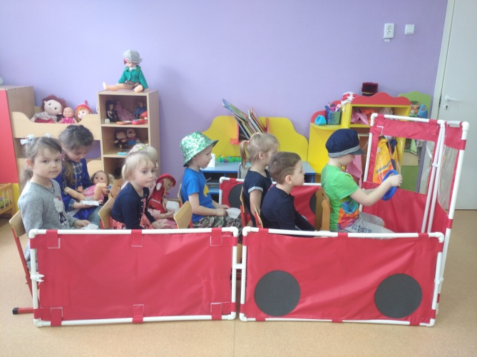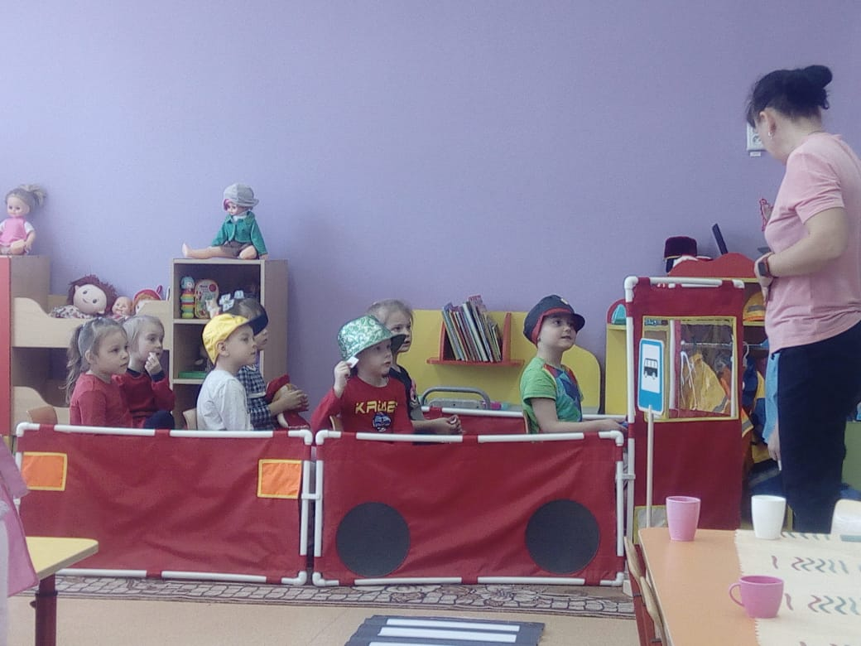

Автобус — большая машина.
Колёса, салон и кабина.
Придёт к остановке, и живо
Посадит он всех пассажиров.

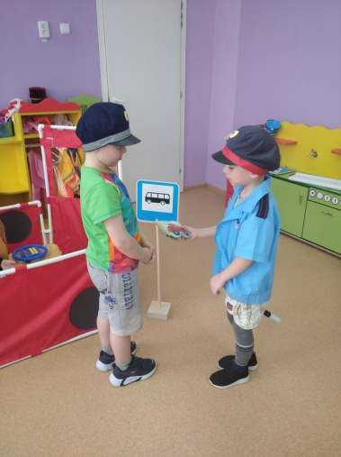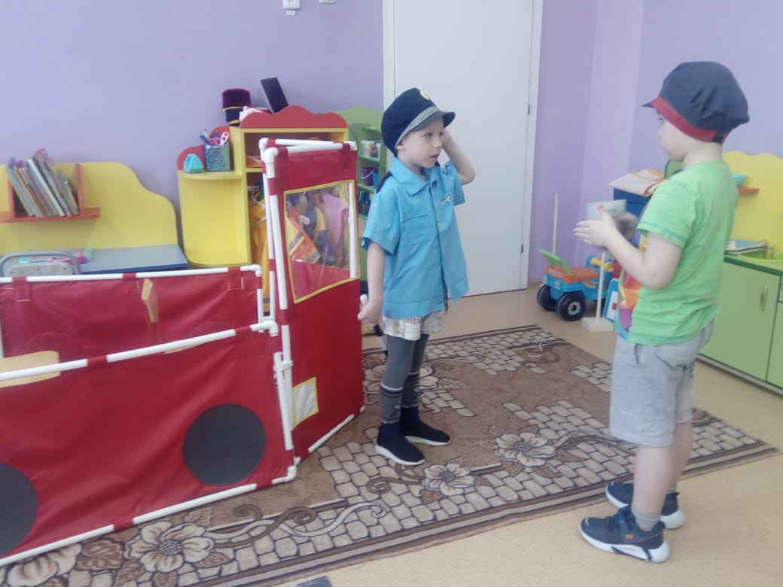

Раз – ГАИ,
Мигалка – два.
Предъявите-ка права!
Я, сержант Егор Бычков,
Не штрафую новичков!
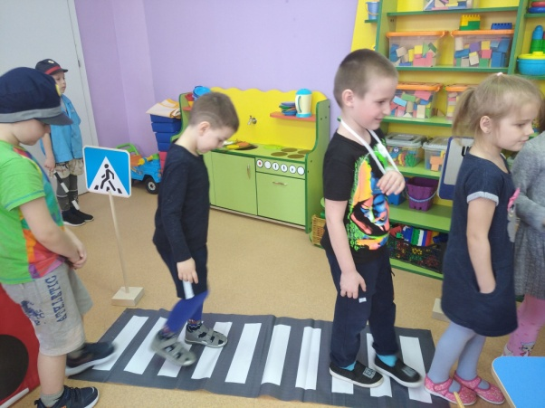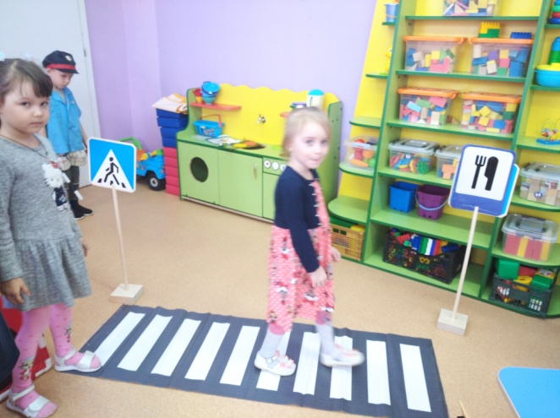
Если видишь, что немного
Разрисована дорога
Полосами в белый цвет.
Словно крашеный паркет.
Значит, нас всегда здесь ждёт
Пешеходный переход.
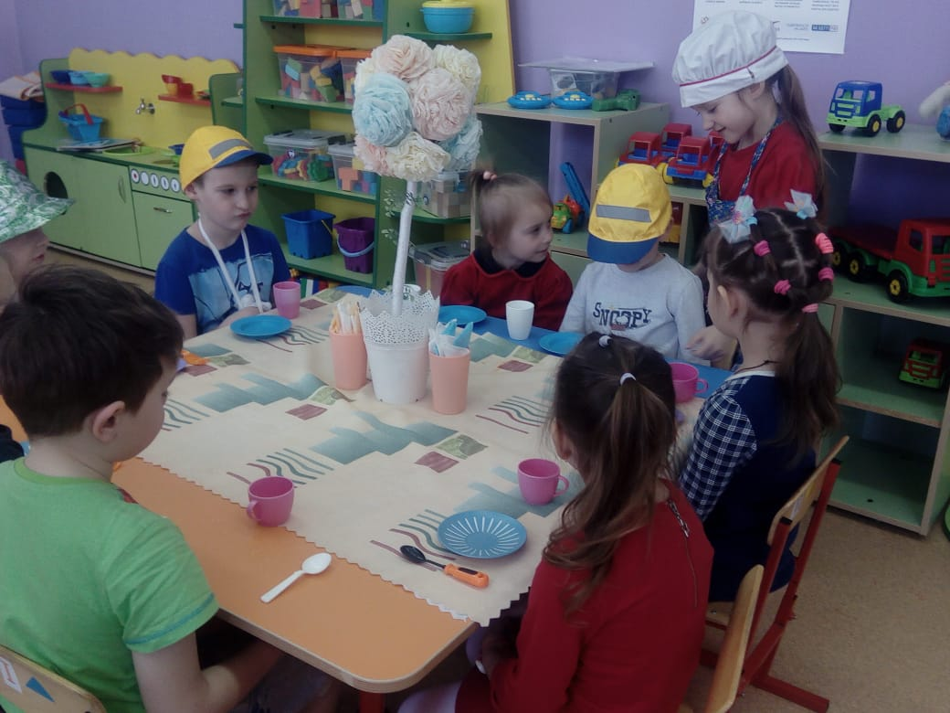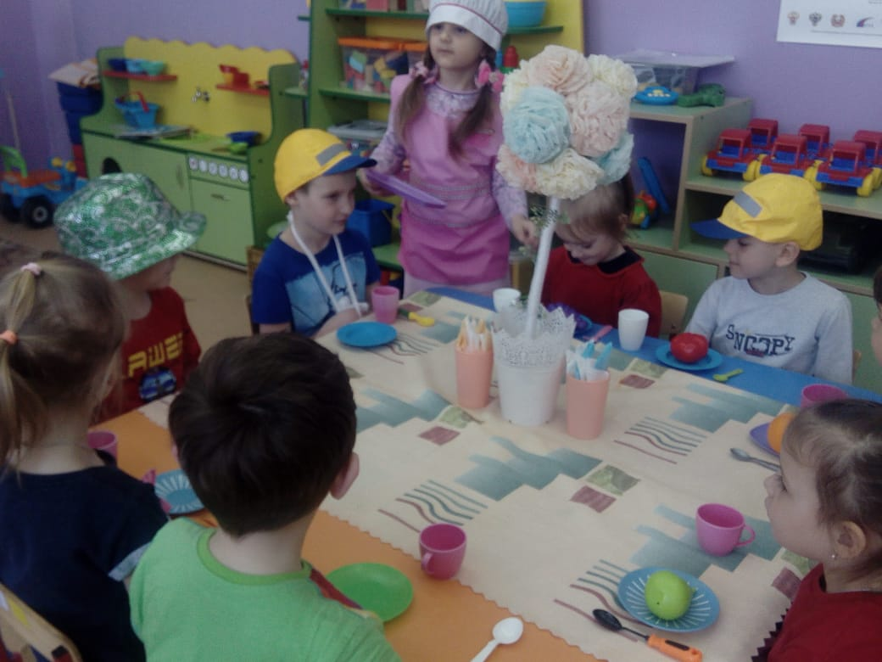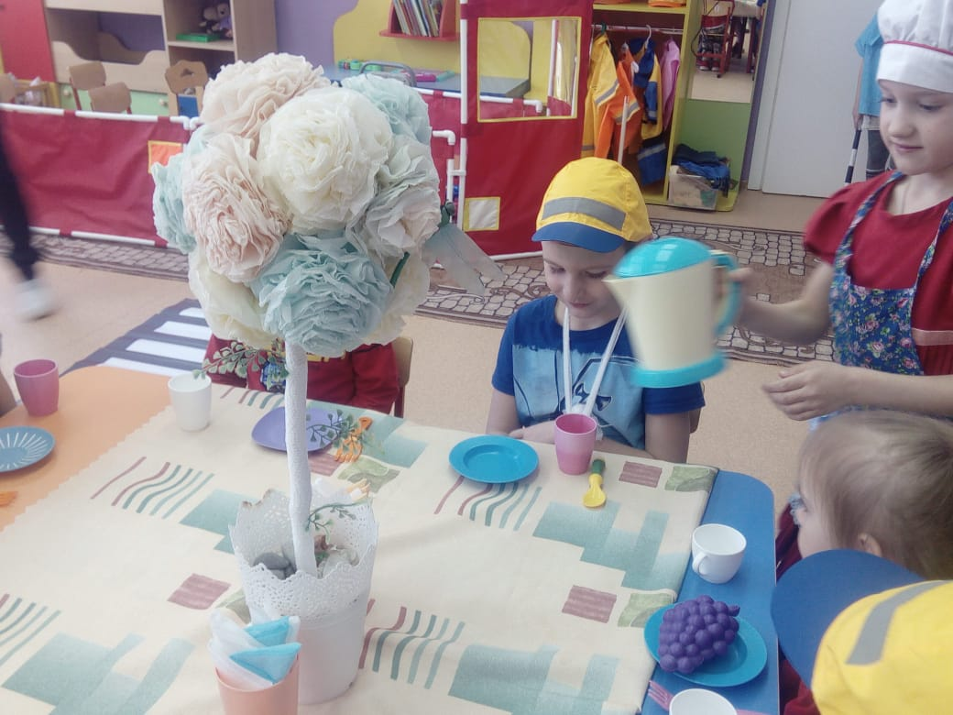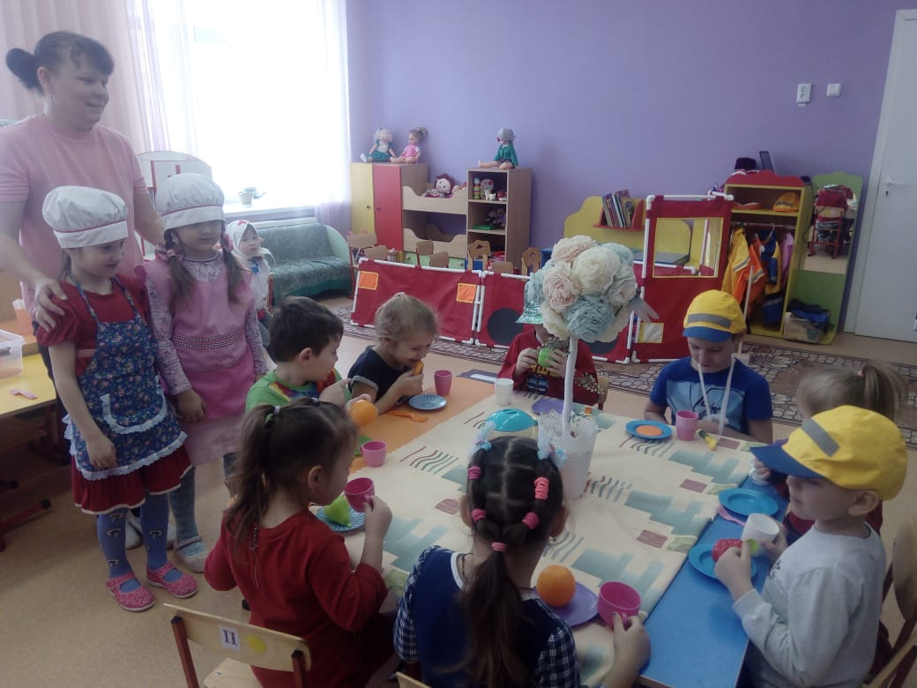

Здесь есть официанты
И есть посетители,
Будете тем вы,кем захотите!
В наше кафе приглашаем зайти,
Перекусить тут и дальше пойти.
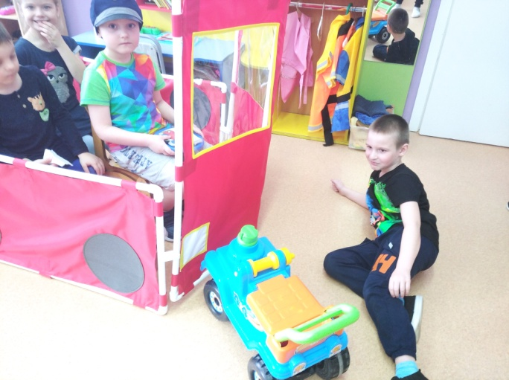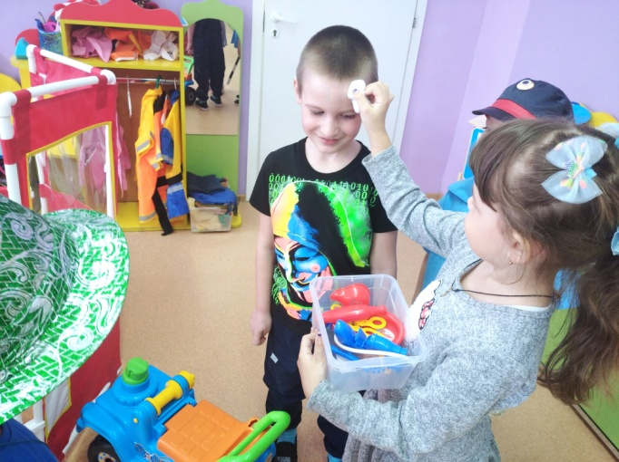

Нужно слушаться без спора
Указаний светофора:
Нужно правила движения
Выполнять без возражения.

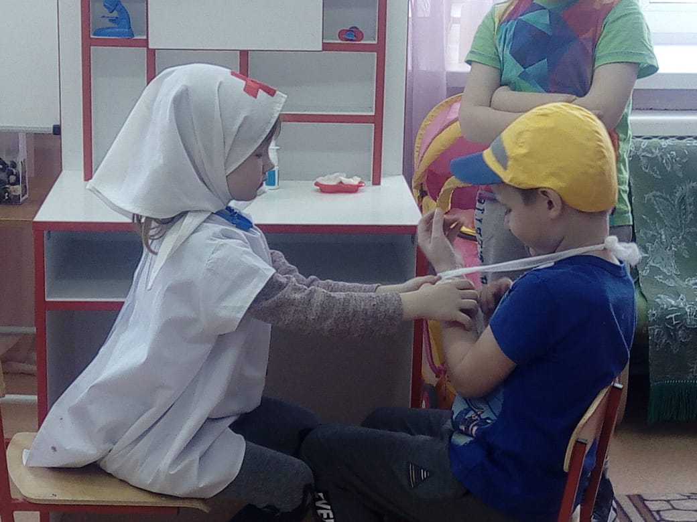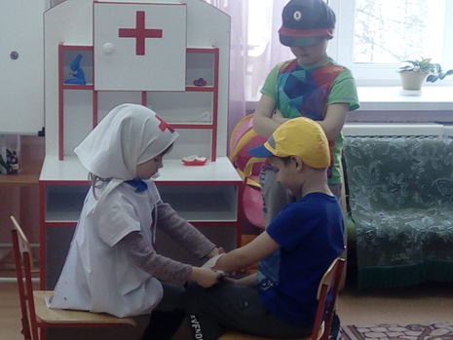

Врачи помогают и взрослым, и детям,
Как самые добрые люди на свете.
Врачи облегчают страданья вокруг.
За это «спасибо» скажи им, мой друг!

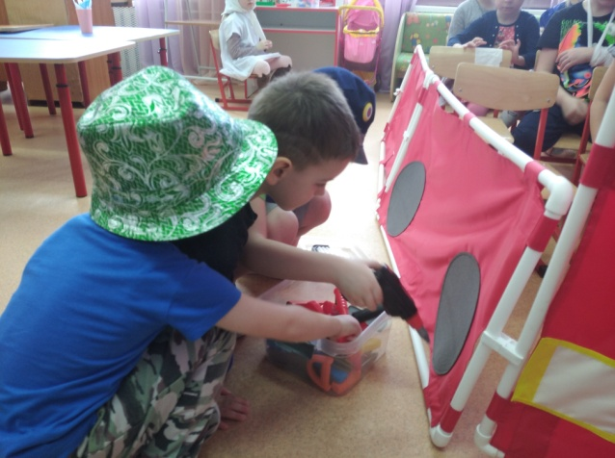
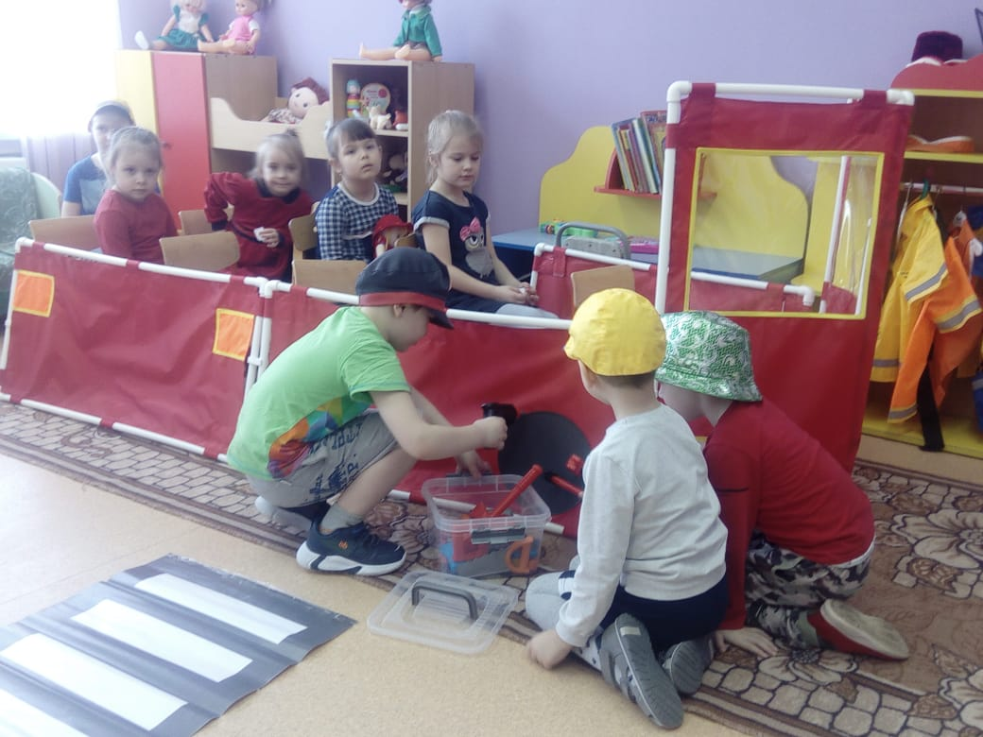

Шофер остановил машину
Колесо спустилось вдруг.
Накачать он хочет шину,
Ты ему поможешь, друг?

Приложение № 2

ПАМЯТКА ДЛЯ РОДИТЕЛЕЙ

ПРАВИЛА ЭТИКЕТА ДЛЯ ДЕТЕЙ ДОШКОЛЬНОГО ВОЗРАСТА
Самое первое правило хорошего тона для детей - это уважение ко всем людям и взрослым в частности. Из этого правила выходят все остальные, ведь, по сути, правила этикета — это правила уважительного отношения к другим людям в различных ситуациях.
Основные правила этикета детей за столом:
- садится за стол, и приступать к еде вместе со всеми
- есть молча
- нельзя на стол класть локти
- нельзя ковыряться руками в тарелке
- нельзя чавкать и плеваться едой
- вставать из-за стола вместе со всеми, и обязательно поблагодарить
Не стоит потакать ребенку и пропускать неправильное поведение мимо. Не привитые с детства правила этикета за столом, будет трудно культивировать в более старшем возрасте. Не бойтесь постоянно дублировать правила.
Правила речевого этикета:
- всегда здороваться со знакомыми людьми
- пользоваться при необходимости волшебными словами-спасибо, пожалуйста, приятного аппетита
- не следует, ябедничать и обижаться к взрослым следует обращаться на — «Вы»
Правила поведения ребенка в гостях:
- нельзя приходить в гости без приглашения
- нельзя засиживаться допоздна
- нельзя напрашиваться на чай или угощение
- идти следует только с хорошим настроением
Правила этикета для детей в общественном месте:
- в транспорте следует уступать место старшим
- перед тем как зайти в транспорт или магазин, следует сначала предоставить дорогу выходящим
- неприемлемо громко кричать, петь песни
- соблюдать чистоту на улице
- нельзя заходить в транспорт с едой или напитками
- ни в коем случае не тыкать пальцем
- при разговоре не перебивать других людей
Грубый и невоспитанный ребенок никогда не будет иметь авторитет у сверстников, его не поставят в пример взрослые, а для нормального развития личности все это крайне важно.
Помните, что поведение вашего ребенка целиком и полностью зависит от вас, ведь у воспитанных и культурных родителей редко бывают грубые и невоспитанные дети.
Приложение № 3
Советы практического характера,
направленные на формирование речевой культуры детей
Е.И. Тихеева / российский и советский педагог, крупнейший специалист по дошкольному воспитанию детей /

1. Родители, педагоги непременно должны заботиться о том, чтобы на первых же порах жизни детей они слышали речь безукоризненно правильную, ясную, логически последовательную и по содержанию для них доступную. Следует избегать трудных и непонятных слов и выражений, но нельзя и подделываться под детский лепет.
2. Говорить с детьми необходимо непременно медленно, отчетливо и громко, так как медленная громкая речь имеет огромное значение в деле развития ассоциаций, в возбуждении яркой зрительной восприимчивости. Тогда можно рассчитывать, что речь, обращенная к детям, проникнет в их сознание в полном объеме отражаемых ею представлений, слово и представление не разъединятся, слово не превратится в пустой, лишенный внутреннего содержания звук.
3. В качестве значимого средства развития речи детей необходимо использовать постоянную речевую практику: чтение вслух, устные рассказы и беседы с ребенком. Если вы хотите усмирить детей, привлечь их внимание - обратитесь к ним с живой сказкой, живым образным рассказом. От сказки, образно и увлекательно рассказанной, от выразительно прочитанного рассказа или стихотворения, от простой, понятной песенки душа ребенка расцветает, становится восприимчивой к впечатлениям добра и красоты, крепнет и растет под благотворным воздействием родного слова.
4. Помимо чтения вслух важным средством речевого развития детей является организация бесед с ребенком. Ребенок, в сущности, всегда экспансивен, словоохотлив, если только ему приходится говорить о том, что его живо интересует. А потому, заботясь о развитии речи детей, говорите с ними о том, что им дорого и близко, о том, что они сами пережили, испытали, видели, любили.
Рекомендации по формированию речевой культуры в воспитании детей
- Соблюдать правильность и чистоту собственной речи, следовать традициям русского речевого этикета, знать и любить родной язык.
- Постоянно беседовать с детьми, называя им окружающие предметы, описывать природные явления, передавая лексическое богатство языка.
- Говорить медленно, отчетливо и громко, добиваясь того, чтобы дети понимали смысл высказывания.
- Обязательно учить отличать доброе высказывание от дурного.
- Как можно больше читать вслух литературные произведения и народные сказки, приучить к тому, чтобы книга являлась для детей источником знаний и добрым собеседником.

